Escuela Colombiana de Ingeniería Julio Garavito

Laboratorio 1. Ciclos de vida y desarrollo de software

ISIS CVDS-201

**INTRODUCCIÓN GIT**

Docente

Oscar David Ospina Rodríguez

Estudiantes

Angie Julieth Ramos Cortes

30 Enero 2025-1

Bogotá

**PARTE I (Trabajo Individual)**

1. **Crear un repositorio local**

Abrimos una terminal y ejecutamos los siguientes comandos:

mkdir repositorioAngie # Crea una carpeta llamada " repositorioAngie"

cd repositorioAngie # Entra en la carpeta

git init # Inicializa el repositorio local

1. Agrega un archivo de ejemplo al repositorio, el **README.md** puede ser una gran opción.



1. Averigua para qué sirve y como se usan estos comandos **git add** y **git commit -m “mensaje”**

* git add agrega archivos al área de preparación (staging area).
* git commit -m "mensaje" guarda los cambios en el historial del repositorio.

git add README.md # Agrega README.md al área de staging

git commit -m "Agregando el README.md" # Guarda el cambio en el historial

1. Abre una cuenta de github, si ya la tienes, enlazala con el correo institucional.

Para enlazar el correo institucional, seguimos estos pasos:

1. Vamos a **Settings** → **Emails**
2. Agregamos nuestro correo institucional
3. Confirmamos el correo con el enlace que nos enviará GitHub

También lo podemos configúrar en Git localmente:

git config --global user.email "tu_correo@institucional.com"

1. Crea un repositorio en blanco (vacío) e GitHub.

* Vamos a [GitHub](https://github.com/) y creamos un nuevo repositorio.
* No agregamos ningún archivo (debe estar vacío).
* Copiamos la URL del repositorio remoto.

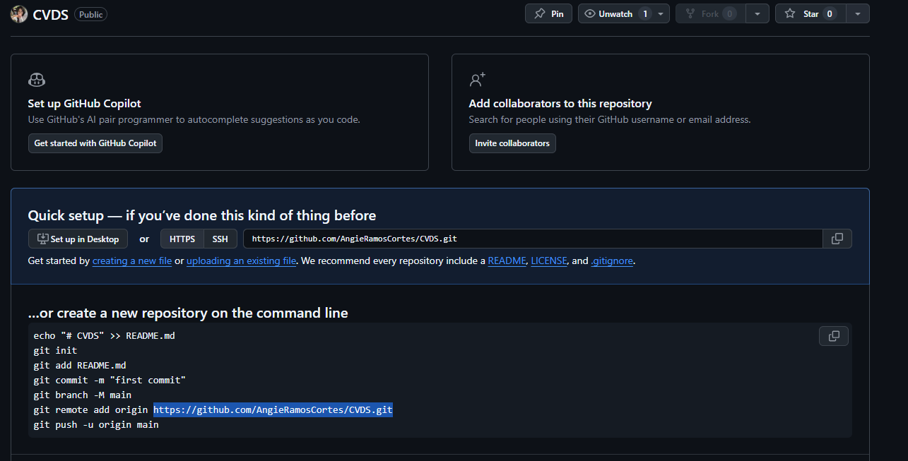

1. Configura el repositorio local con el repositorio remoto.

